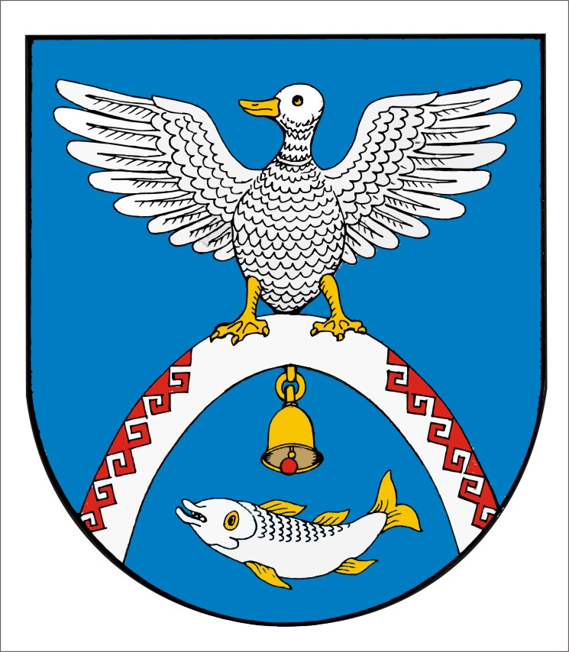

У ТОРЪЯЛ  МУНИЦИПАЛ РАЙОНЫН  АДМИНИСТРАЦИЙЖЕ  ПУНЧАЛ |  | АДМИНИСТРАЦИЯ  НОВОТОРЪЯЛЬСКОГО МУНИЦИПАЛЬНОГО РАЙОНА  ПОСТАНОВЛЕНИЕ

от «23» марта 2020 г. № 125

Об утверждении перечня
муниципальных программ Новоторъяльского муниципального района

В соответствии с Федеральными законами от 06 октября 2003 года № 131-ФЗ «Об общих принципах организации местного самоуправления в Российской Федерации» и в целях повышения эффективности использования средств бюджета муниципального образования «Новоторъяльский муниципальный район», администрация Новоторъяльского муниципального района
ПОСТАНОВЛЯЕТ:
1. Утвердить прилагаемый Перечень муниципальных программ Новоторъяльского муниципального района.
2. Постановление Администрации муниципального образования «Новоторъяльский муниципальный район» от 15 августа 2013 г. № 130 «Об утверждении перечня муниципальных программ муниципального образования «Новоторъяльский муниципальный район» признать утратившим силу.
3. Настоящее постановление обнародовать на информационном стенде администрации Новоторъяльского муниципального района в установленном порядке и разместить в информационно-телекоммуникационной сети «Интернет» на официальном сайте Новоторъяльского района http://mari-el.gov.ru/toryal/.
4. Контроль за исполнением настоящего постановления возложить на заместителя главы администрации Новоторъяльского муниципального района Таныгину Т.А.

Глава администрации
Новоторъяльского муниципального района В. Блинов
Утвержден
постановлением администрации
Новоторъяльского муниципального района
от «23» марта 2020 г. № 125

Перечень
муниципальных программ
Новоторъяльского муниципального района

код | Наименование муниципальной программы | Ответственный исполнитель
01 | Развитие образования и повышение эффективности реализации молодежной политики Новоторъяльского муниципального района на 2014-2025 годы | Отдел образования администрации Новоторъяльского муниципального района
02 | Развитие культуры, физической культуры и спорта, туризма и средств массовой информации в Новоторъяльском муниципальном районе на 2014-2025 годы | Отдел культуры администрации Новоторъяльского муниципального района
03 | Развитие коммунальной, жилищной инфраструктуры, строительства, охраны окружающей среды, обеспечение безопасности и жизнедеятельности населения, комплексное развитие сельских территорий в Новоторъяльском муниципальном районе на 2014 - 2025 годы | Администрация Новоторъяльского муниципального района
04 | Развитие экономического потенциала и формирование благоприятного инвестиционного климата в Новоторъяльском муниципальном районе на 2014-2025 годы | Администрация Новоторъяльского муниципального района
05 | Управление муниципальными финансами и муниципальным долгом  и регулирование межбюджетных отношений в Новоторъяльском муниципальном районе на 2014-2025 годы | Финансовое  управление  администрации Новоторъяльского муниципального района
06 | Развитие муниципального управления и противодействия коррупции в Новоторъяльском муниципальном районе на 2014-2025 годы | Администрация Новоторъяльского муниципального района
07 | Профилактика правонарушений, патриотическое воспитание граждан и улучшение условий охраны труда в Новоторъяльском муниципальном районе на 2014-2025 годы | Администрация Новоторъяльского муниципального района
08 | Дорожное хозяйство и содержание гидротехнических сооружений в Новоторъяльском муниципальном районе на 2014-2025 годы | Администрация Новоторъяльского муниципального района

